**Федеральное государственное бюджетное образовательное учреждение высшего образования  
“Уфимский государственный авиационный технический университет”**

**Кафедра** Высокопроизводительных вычислительных технологий и систем

**Дисциплина:** Математическое моделирование

Лабораторная работа №3

**Тема:** “Исследование динамики одномерной цепочки частиц с различными потенциалами межчастичного взаимодействия.”

|  |  |  |  |  |
| --- | --- | --- | --- | --- |
| Группа ПМ-453 | ФИО | Подпись | Дата | Оценка |
| Студент | Купряхин В.В. |  |  |  |
| Преподаватель | Лукащук В.О. |  |  |  |

Уфа 2023

**Цель:** получить навык моделирования динамики системы многих частиц методами молекулярной динамики на примере задачи распространения возмущений в одномерной цепочке частиц одинаковой массы, связанных нелинейным потенциалом взаимодействия типа Ферми-Паста-Улама.

**Задание:**

1. Получить уравнение движения для FPU потенциала.
2. Смоделировать распространение возмущений в одномерной цепочке частиц, связанных потенциалом взаимодействия FPU, с помощью скоростного алгоритма Верле.
3. Смоделировать распространение возмущений в одномерной цепочке частиц, связанных потенциалом взаимодействия FPU, с помощью симплектического алгоритма.
4. Проверить сохраняется ли закон сохранения энергии вы численных моделях.
5. Для FPU-alpha найти диапазон, в котором существует односолитонные решения.
6. Для FPU-beta найти диапазоны, в котором существует одно, двух, трех солитонные решения.
7. Уравнение FPU: $V\left(r\right)=\frac{r^{2}}{2}+α\frac{r^{3}}{3}+β\frac{r^{4}}{4}$;   
   Уравнение движения i-ой частицы: $m\frac{d^{2}q_{i}}{dt^{2}}=-∇V\left(q_{i}\right)≡\frac{∂}{∂q_{i}}\left[V\left(q_{i+1}-q_{i}\right)+V\left(q_{i}-q_{i-1}\right)\right]=$ $$\left[\left(q_{i+1}-q_{i}\right)-\left(q_{i}-q_{i-1}\right)\right]+α\left[{\left(q_{i+1}-q_{i}\right)}^{2}-{\left(q_{i}-q_{i-1}\right)}^{2}\right]+β\left[{\left(q_{i+1}-q_{i}\right)}^{3}-{\left(q_{i}-q_{i-1}\right)}^{3}\right]$$

**4.**

|  |  |  |  |
| --- | --- | --- | --- |
| Алгоритм | Количество итераций | | |
| $${10}^{5}$$ | $${10}^{6}$$ | $${10}^{7}$$ |
| Верле | $${5.71*10}^{-6}$$ | $${1.01*10}^{-5}$$ | $${5.97*10}^{-6}$$ |
| Симплектический | $${1.34*10}^{-7}$$ | $${1.13*10}^{-7}$$ | $${1.46*10}^{-7}$$ |

Эксперимент показал, что полученные модели, строго математически, не соблюдают закон сохранения энергии. Более точным с точки зрения сохранения энергии является симплектический алгоритм.

**5.** Для FPU-alpha односолитонное решение существует в интервале [0,60;0,84].

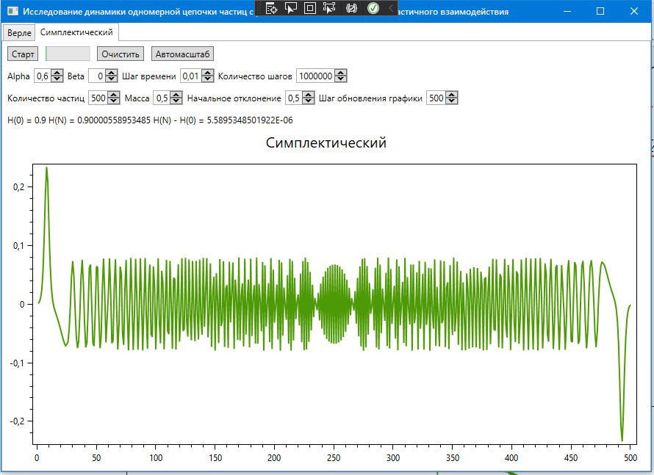

Один солитон $α=0,6 β=0$

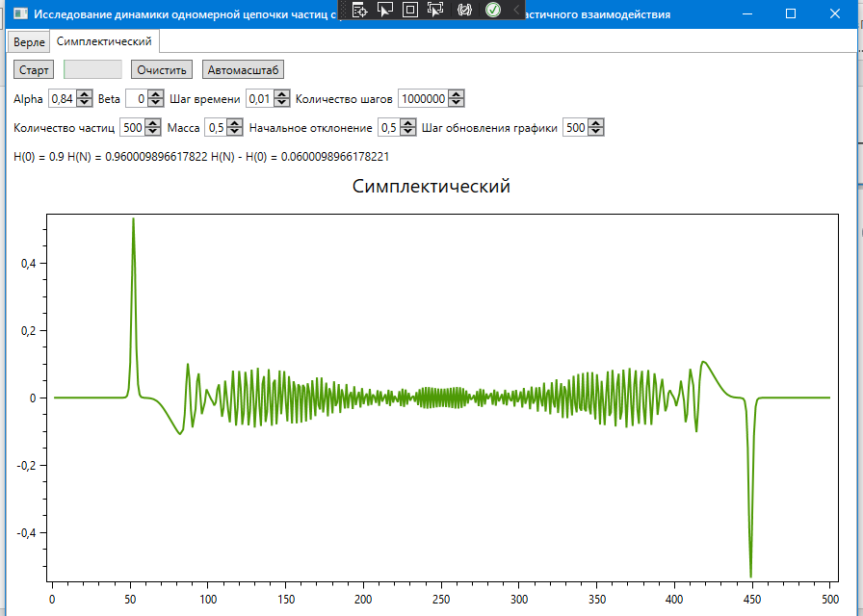

Один солитон $α=0,84 β=0$

**6.1** Односолитонное решение

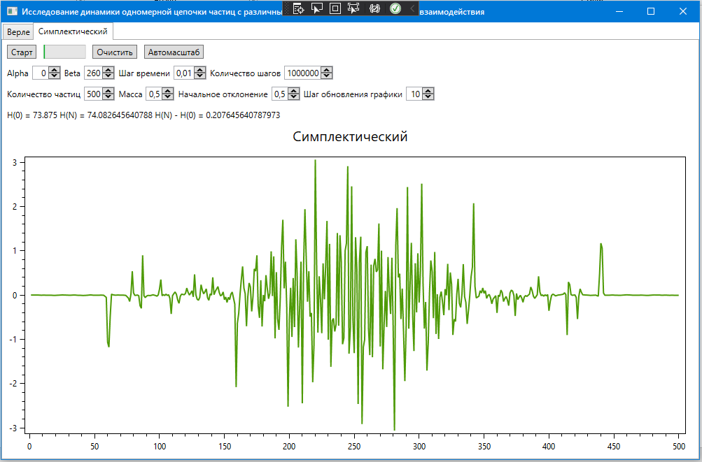

Один солитон $α=0 β=260$

**6.2** Двухсолитонное решение

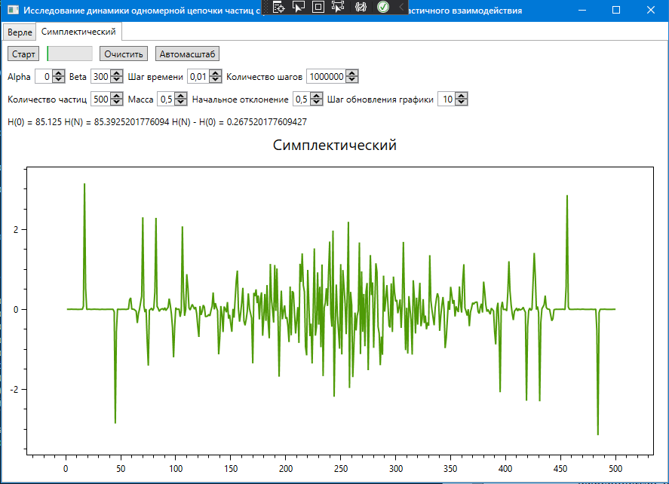

Два солитона $α=0 β=300$

**6.3** Трехсолитонное решение

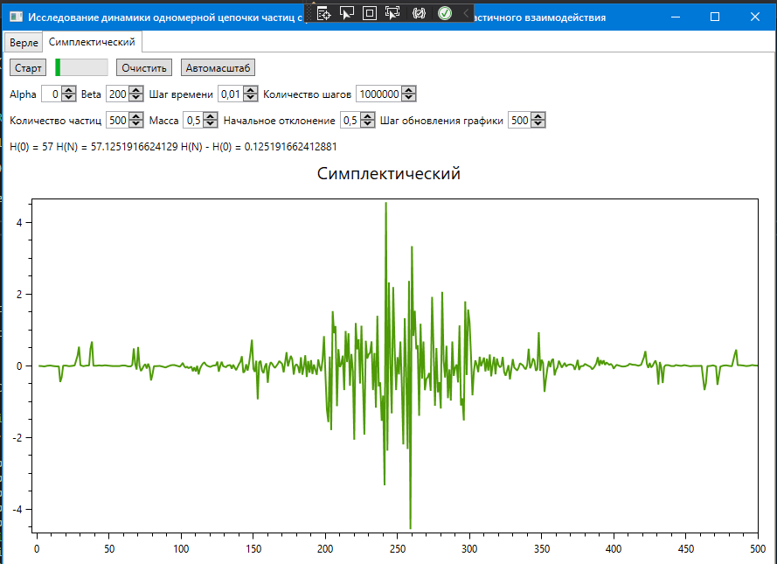

Три солитона $α=0 β=200$

**Вывод:** в ходе лабораторной работы было разработано приложение моделирующеераспространение возмущений в одномерной цепочке частиц одинаковой массы, связанных нелинейным потенциалом взаимодействия типа Ферми-Паста-Улама.